◆8个SFP插口和2个 RJ45 电口（可选）
◆光接口支持多模双纤、单模双纤、单模单纤三种光纤
◆RJ45电口能自适应10/100/1000M、全/半双工模式
◆RJ45口支持直通或交叉自动识别功能（AUTO-MDIX）
◆SFP口支持1000M全双工模式
◆支持流量控制，能防止广播风暴
◆支持最大1632 bytes的长信息包
◆功耗小（10W），发热少，稳定性好
◆光口支持电模块，支持热插拔
10/100/1000M八光二电光纤交换机

》 | 产品技术指标
八光二电(百万高清网络光端机)以太网光纤交换机8个1000M标准SFP插座和2个或1个可选的10/100/1000M自适应RJ45接口，不选用固定RJ45电口，则本交换机就是全SFP的8个全千兆光交换机。用户可根据需要选用不同的SFP模块，例如多/单模、单/双纤、单模550m～120Km等。可实现1000M以太网的光、电信号之间的无缝连接。比固定光模块的千兆交换机更能满足不同用户的不同需要。交换芯片采用美国最新IC，性能稳定，质量优良，使用简单方便，具有较高的性价比。适用于小型光纤以太网和有特别需要的光纤以太网络中。
》 | 产品说明
标准协议 |  | 适合标准：IEEE802.3/u/z/ab，10Base-T, 100Base-TX, 1000Base-T和1000Base-X
速 率 |  | 1Gbps
工作方式 |  | 全双工/半双工，具有全双工/半双工自动协商功能
光接口 |  | SC或LC (默认LC接口)
物理接口 |  | RJ45口
多  模 | 适用光纤 | 62.5/125,50/125,100/140µm
多  模 | 传输距离 | 550m 2Km
多  模 | 发射功率 | >-20~-14dBm
多  模 | 波长 | 850nm//1310nm
多  模 | 接收灵敏度 | <-31dBm
单  模 | 适用光纤 | 9/125、8.3/125、8.7/125或10/125µm
单  模 | 传输距离 | 25km | 40km | 60km | 80km | 120km
单  模 | 发射功率 | -12~-8dBm | -8~-3dBm | -3~0dBm | -3~1dBm | -3~2dBm
单  模 | 波长 | 1310nm | 1310nm | 1490/1550nm | 1490nm/1550nm | 1490nm/1550nm
单  模 | 接收灵敏度 | < -32dBm | < -34dBm | < -34dBm | < -38dBm | < -38dBm
工作温度 |  | -20℃~+65℃(商业级) - 40℃~+85℃(工业级)
供电电源 |  | AC 100-260V 48VDC（内电）
存贮温度 |  | -40℃~+90℃
相对湿度 |  | 5%~90%无冷凝
认 证 |  | FCC Part 15 , Class A, RoHS and CE Mark SGS
工作寿命 |  | >50000小时
》 | 产品外观尺寸

长*宽*高(mm) 440 *185 *44 ( 标准1U机架式 )

》 | 应用图

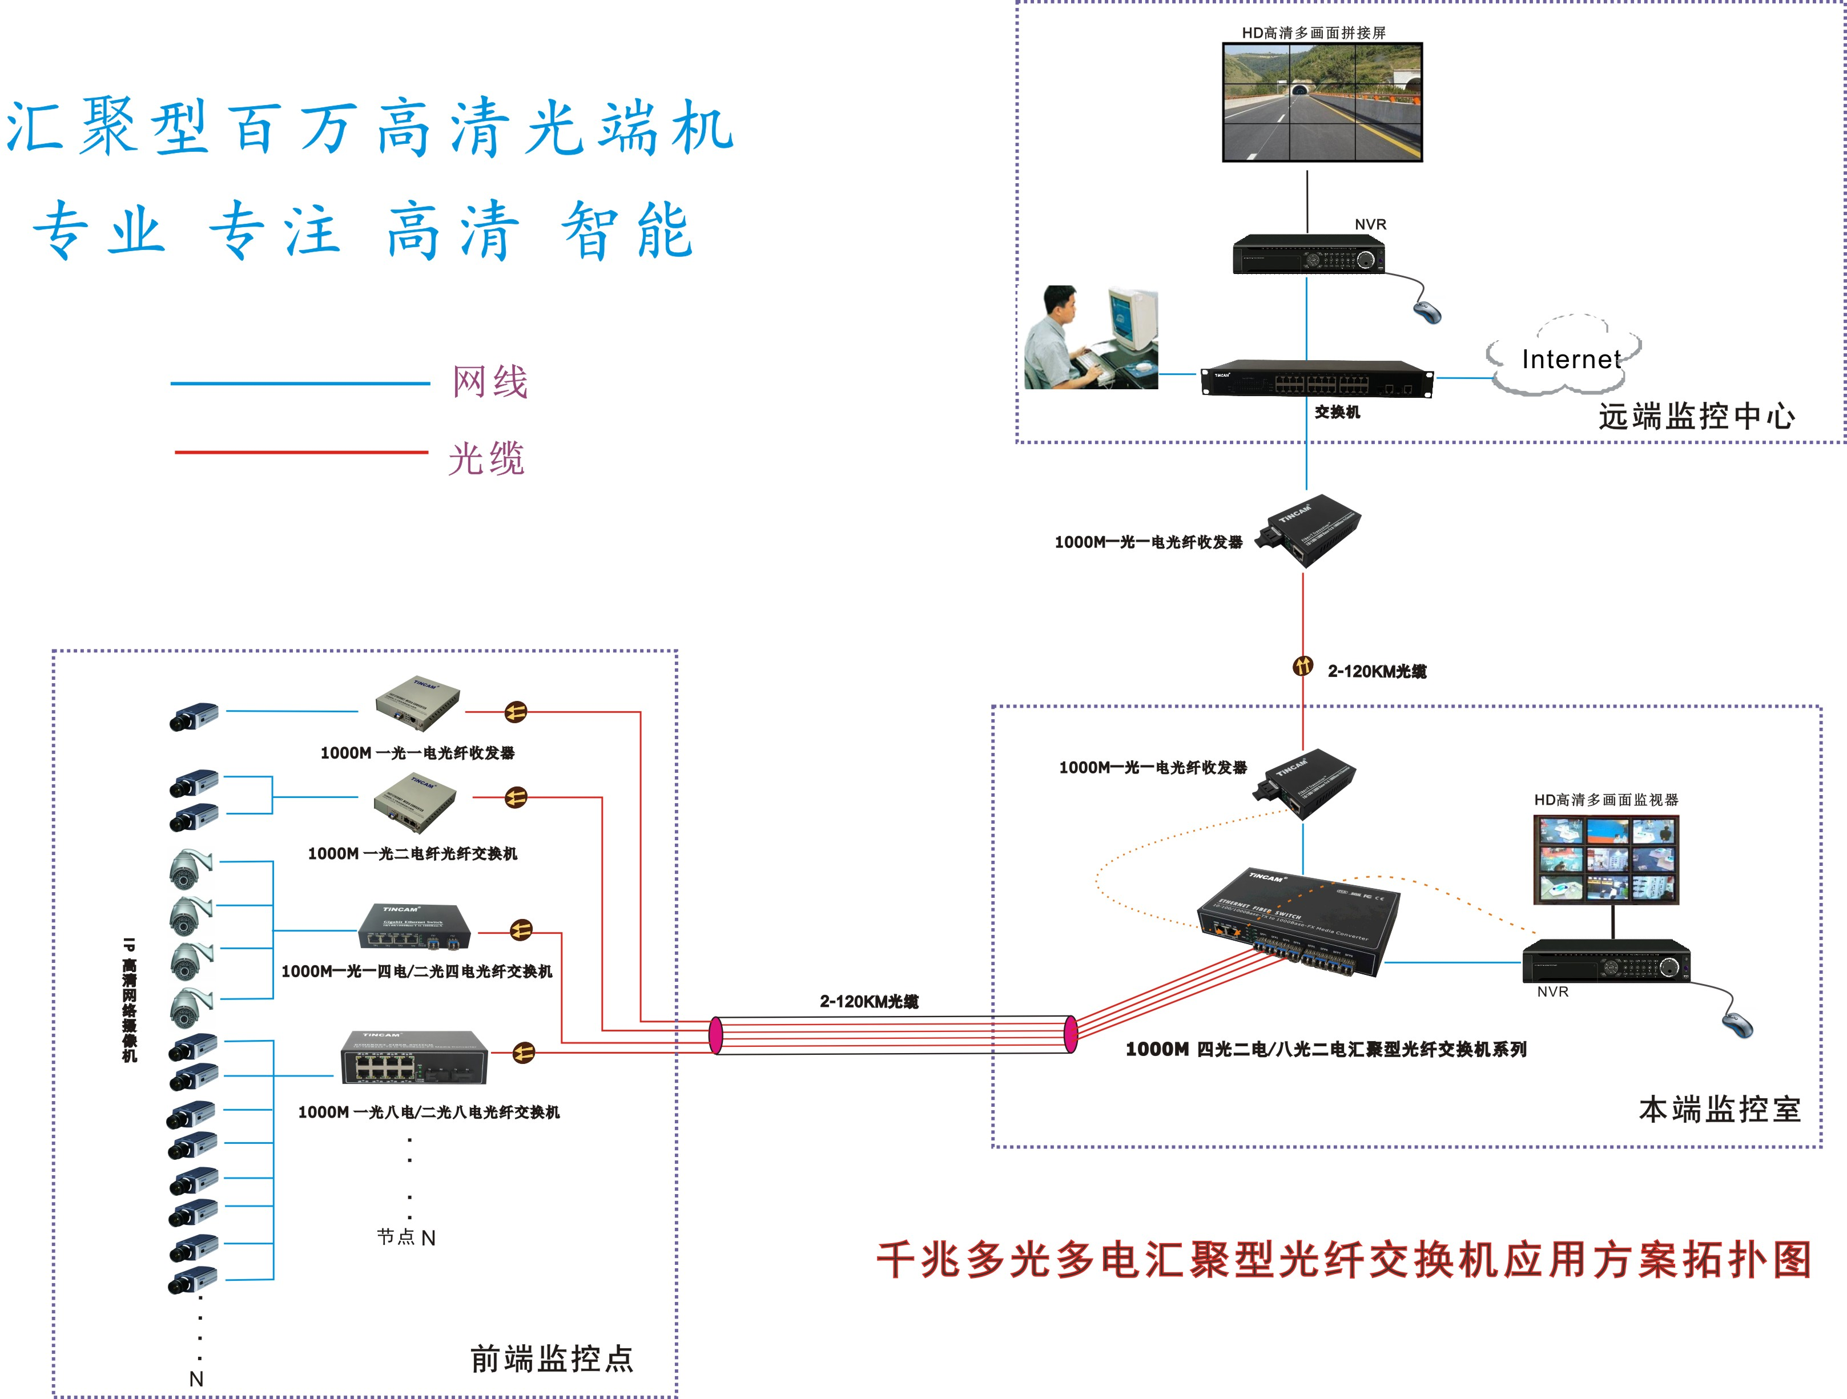

》 | 产品指示灯说明
名称 | 定义 | 说明
PWR | 电源指示灯 | 常亮，电源接通，供电正常
P1-P8 | 光口状态指示灯 | 常亮，光纤链路连通
1000M | 电口模式指示灯 | 常亮，电口工作在1000M；不亮，电口工作在100M
LA | 电口速率指示灯 | 常亮，双绞线链路连通，闪烁；正在收发传输数据

》 | 产品配套清单

包装清单 | 八光二电光纤交换机
 | 电源线
 | 使用说明书
 | 保修卡

》 | 联系我们

电 话：0755-33591616
传 真：0755-33118788
技术支持：0755-33591616
网 址：http://www.sztincam.com
地 址：深圳市光明新区公明街道楼村第一工业区恒邦科技园3栋9楼



